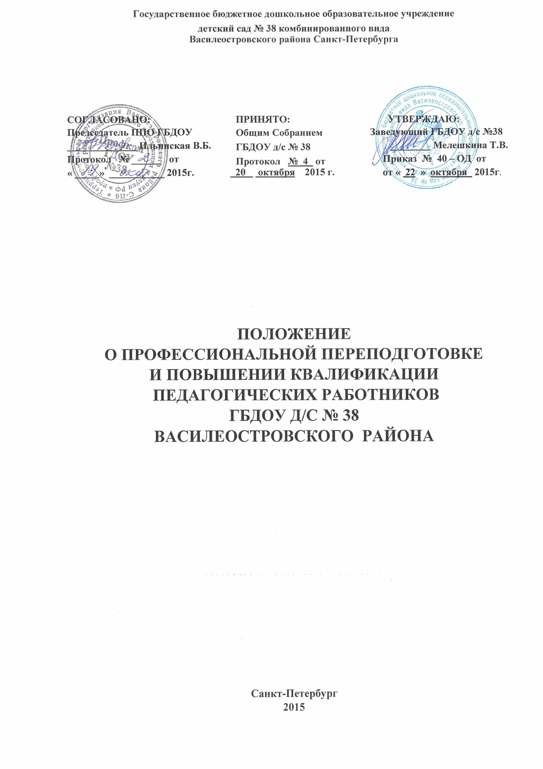

1. ОБЩИЕ ПОЛОЖЕНИЯ
1.1. Положение о профессиональной подготовке, переподготовке и повышении
квалификации педагогических работников составлено в соответствии со статьями 18, 196,
197 Трудового Кодекса РФ, с п.5 ч.3 ст. 28, п.7 ч.1 ст.48 Федерального закона от 29.12.2012 года «Об образовании в Российской Федерации», приказ от 18 октября 2013
года №544 и профессионального стандарта «Педагог (педагогическая деятельность в
сфере дошкольного, начального общего, основного общего, среднего общего образования)
(воспитатель, учитель)».
1.2. Данное Положение определяет порядок и формы прохождения профессиональной
подготовки, переподготовки и повышении квалификации педагогических работников
государственного бюджетного дошкольного образовательного учреждения детского сада
№ 38 комбинированного вида Василеостровского района Санкт-Петербурга (далее -
ГБДОУ),
1.3. Настоящее положение определяет основные цели, правила построения, порядок
осуществления повышения квалификации работников ГБДОУ.
1.4. Повышение квалификации организуется с целью создания оптимальных условий для
реализации работникам возможностей непрерывного образования на основе
образовательных потребностей, конкретного заказа образовательного учреждения или
запроса работника.
1.5. Повышение квалификации работников ГБДОУ способствует:
- повышению качества образования;
- удовлетворению запросов работников в получении профессиональных знаний,
- приобретение опыта организации учебного процесса в соответствии с современными
тенденциями развития образования;
- формированию навыков проектных и других инновационных форм педагогической
деятельности;
- оказанию помощи в реализации творческого потенциала.
2. ОРГАНИЗАЦИЯ И ПОРЯДОК РАБОТЫ ПО ПОВЫШЕНИЮ КВАЛИФИКАЦИИ
2.1. Повышение квалификации педагогических работников и руководителей ГБДОУ
осуществляется через различные формы:
- аттестацию;
- курсовую переподготовку на базе АППО СПб и других учебных заведений,реализующих
программы дополнительного профессионального образования;
- дистанционное обучение;
- заочное обучение в средних и высших учебных заведениях;
- самообразование;
- участие в методических мероприятиях на уровне ГБДОУ (методических объединениях,
творческих группах, семинарах, консультациях, лекциях, конференциях и др.);
- изучение лучшего опыта воспитания и обучения;
- участие в педагогических чтениях, проблемных творческих семинарах и др. (запределами
дошкольного учреждения).
2.2. Повышение квалификации педагогических работников и руководящих работников в
ГБДОУ организуется дифференцировано с учетом их подготовки и опыта работы.
2.3. Администрация ГБДОУ:
- доводит до сведения работника перечень рекомендованных образовательных программ
дополнительного профессионального образования;
- дает рекомендации по выбору программы повышения квалификации, учитывая
образовательные потребности педагога и проблемы ГБДОУ.
- контролирует своевременность выполнения сроков повышения квалификации
работников и использование в работе полученных знаний в ходе курсовой
переподготовки.
2.4. Педагогический работник:
- знакомится с перечнем рекомендованных образовательных программ;
- выбирает тематику курсов, знакомится с их содержанием согласно собственным
потребностям и рекомендациям администрации образовательного учреждения;
- своевременно предоставляет итоговые документы об усвоении учебных программ.
2.5. Копии документов, выданных в АППО СПб или в других образовательных
учреждениях, реализующими программы дополнительного профессионального
образования о прохождении курсов, предоставляются старшему воспитателю.
2.6. В случае направления работника для повышения квалификации работодатель обязан
сохранять за ним место работы (должность), среднюю заработную плату по основному
месту работы и, если работник направляется для повышения квалификации в другую
местность, оплатить ему командировочные расходы (суточные, проезд к месту обучения и
обратно, проживание) в порядке и размерах, предусмотренных для лиц, направляемых в
служебные командировки (ст.187 ТК РФ);
2.7. Работники, прошедшие курсовую переподготовку могут использоваться
администрацией ГБДОУ в проведении методических мероприятий на уровне ГБДОУ
2.8. Работники могут самостоятельно освоить курс повышения квалификации путем
дистанционного обучения на основе сетевых и кейсовых технологий.
2.9. Повышение квалификации может осуществляется путем обучения в высших и
средних учебных заведениях. На время обучения за работником сохраняется место работы
и производится оплата учебного отпуска.
2.10. В процессе посещения учебно-воспитательских мероприятий заведующий и старший
воспитатель наблюдают за работой лучших педагогов, организуют
работу по изучению передового педагогического опыта.
2.11. Выявленный опыт обобщается на заседаниях педагогических советов ГБДОУ. В
конце учебного года членами педагогического совета определяется лучший
представленный опыт, с дальнейшим распространении представленного опыта.
2.12. Старший воспитатель включает в годовой план на следующий учебный год работу
по распространению выявленного опыта на уровне ГБДОУ и способствует пропаганде
лучшего опыта на различных уровнях путем участия педагогов в конкурсах
профессионального мастерства, педагогических чтениях, конференциях и т.п.
3. ПРАВА И ОБЯЗАННОСТИ РАБОТОДАТЕЛЯ
3.1. Работодатель имеет право:
- определять необходимость профессиональной подготовки, переподготовки и повышения
квалификации педагогических кадров для нужд ГБДОУ;
- предлагать формы подготовки, переподготовки и повышения квалификации
педагогических работников с учетом возможностей повышения квалификации на базе
АППО или других учреждений, реализующих программы дополнительного
профессионального образования;
3.2.Работодатель обязан:
- при направлении работника для повышения квалификации с отрывом от работы
сохранять за ним место;
- выплачивать педагогическому работнику среднюю заработную плату по основному
месту работы в течение всего времени повышения квалификации;
- создать необходимые условия педагогическим работникам, проходящим
профессиональную подготовку, переподготовку и повышение квалификации, для
совмещения работы с обучением, обеспечить замену;
- планировать повышение квалификации работника не реже 1 раза в 3 года;
4. ПРАВА И ОБЯЗАННОСТИ ПЕДАГОГИЧЕСКИХ РАБОТНИКОВ
4.1. В соответствии со статьей 187 ТК РФ работник имеет право:
- на повышение квалификации с отрывом от работы не реже 1 раза в 3 года; с сохранением
заработной платы в течение всего периода обучения;
- на повышение квалификации по личному желанию в сроки и на условиях,
согласованных с администрацией ГБДОУ;
4.2. Работник обязан:
- эффективно использовать время, предоставленное работнику для повышения его
профессионального роста;
- сдать ответственному за делопроизводство копию документа, подтверждающего
повышение профессиональной квалификации.
5. ДОКУМЕНТАЦИЯ
5.1. В ГБДОУ ведется следующая документация:
- база данных о работниках ГБДОУ, включающая сведения о курсовой переподготовке;
- копии документов о прохождении курсовой переподготовки;
- перспективный план прохождения курсов повышения квалификации работников.
5.2. Документация, перечисленная в п. 3.1. находится у старшего воспитателя и
обновляется на начало учебного года.
5.3. Контроль над повышением квалификации в ГБДОУ осуществляет заведующий
ГБДОУ и старший воспитатель.

